CENTRO EDUCACIONAL DE ADULTOS ISABEL LA CATOLICA.
PUENTE ALTO.

ASIGNATURA | IDIOMA EXTRANJERO INGLÉS | NIVEL | PRIMER NIVEL
UNIDAD | THREE: MY WORLD | APRENDIZAJE ESPERADO | Identificar y localizar la información principal y algunos detalles de la información secundaria de textos escritos.  Responder apropiadamente, en castellano si fuera necesario, a las tareas que el texto demanda para demostrar comprensión de la información.
OBJETIVO DE LA GUIA. | Los alumnos leen y comprenden textos escritos descriptivos, auténticos y adaptados de aproximadamente 30 palabras significativas del pasado continuo con To Be. Responden por escrito en inglés o español con oraciones simples y cortas. | INDICADORES DE EVALUACION. | DISTINGUE LOS DIFERENTES TIPOS DE ORACIONES EN UN TIEMPO VERBAL EN LA PRODUCCIÓN DE TEXTOS ESCRITOS.  IDENTIFICA LAS IDEAS BÁSICAS DE LOS TEXTOS RESPONDIENDO A LAS PREGUNTAS YA SEA EN INGLÉS O ESPAÑOL.

INSTRUCCIONES PARA EL DESARROLLO DE LA GUIA. | Lea atentamente cada instrucción de cada ítem y complete ayudándose del diccionario www.wordreference.com  Además, vea atentamente los dos videos sugeridos, ya que facilitarán sus asignaciones.  No utilice traductor, ya que éste lo hará cometer más errores que el diccionario.

GUIA Nº 3 | FECHA: 28-ABRIL-2020 | NOMBRE DE LA GUIA | MY WORLD

CONTENIDO:

PAST OF TO BE VERB:

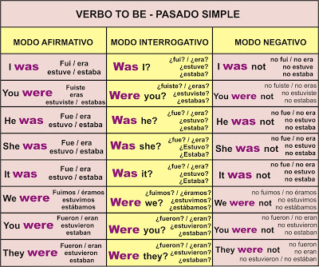

PARA MAYOR INFORMACIÓN Y EXPLICACIÓN VISITA LAS PÁGINAS:

https://www.youtube.com/watch?v=dqT1-KscWcI PARTE 1 FORMA AFIRMATIVA Y NEGATIVA .

https://www.youtube.com/watch?v=eO8CF1uHWdk PARTE 2 FORMA DE PREGUNTA.

https://www.youtube.com/watch?v=o0KrA-YzgbA REGLAS DEL GERUNDIO O USO DEL ING EN

INGLÉS

PAST CONTINUOUS TENSE. WAS-WERE
Afirmativa | Negativa | Interrogativa
I was playing | I was not playing | Was I playing?
You were playing | You were not playing | Were you playing?
He was playing | He wasn't playing | Was he playing?
We were playing | We weren't playing | Were we playing?
They were playing | They weren't playing | Were they playing?

Funciones del "past continuous"
El "past continuous" describe acciones o eventos situados en un tiempo anterior al presente, cuyo comienzo se sitúa en el pasado y que todavía no ha concluido en el momento de hablar. Dicho de otro modo, expresa una acción incompleta o inconclusa del pasado.
Se utiliza:
- Con frecuencia, para describir el contexto en una historia escrita en pasado, e.g. "The sun was shining and the birds were singing as the elephant came out of the jungle. The other animals were relaxing in the shade of the trees, but the elephant moved very quickly. She was looking for her baby, and she didn't notice the hunter who was watching her through his binoculars. When the shot rang out, she was running towards the river..."

EXAMPLES
- They were waiting for the bus when the accident happened.
- Caroline was skiing when she broke her leg.
- When we arrived he was having a bath.
- When the fire started I was watching television.

I.- WRITE SENTENCES IN PAST CONTINUOUS WITH WAS OR WERE.

I.- ESCRIBE ORACIONES EN PASADO CONTINUO CON WAS O WERE.

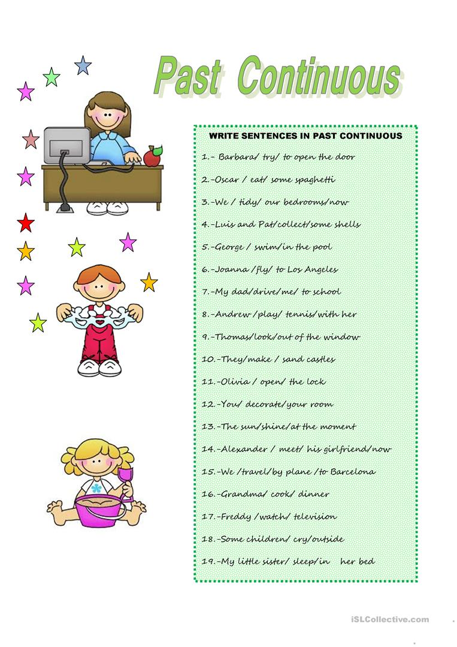

II.- COMPLETE THE SENTENCES AND MATCH THEM TO THE PICTURES

II.- COMPLETE LAS ORACIONES Y LUEGO HAGA LAS PAREJAS TRASLADANDO LOS NÚMEROS A LOS DIBUJOS.

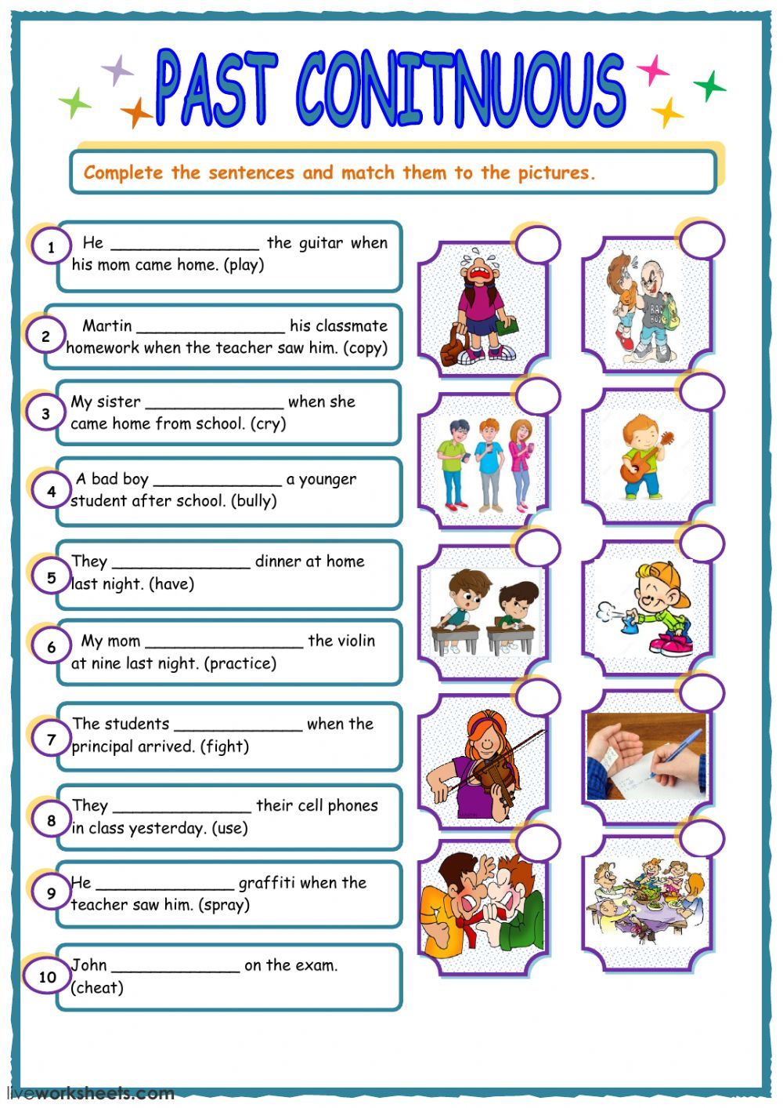

III.- LOOK AT THE PICTURES AND WRITE SENTENCES ACCORDING TO THE SIGNS.

III.- MIRA LOS DIBUJOS Y ESCRIBE ORACIONES DE ACUERDO A LOS SIGNOS.

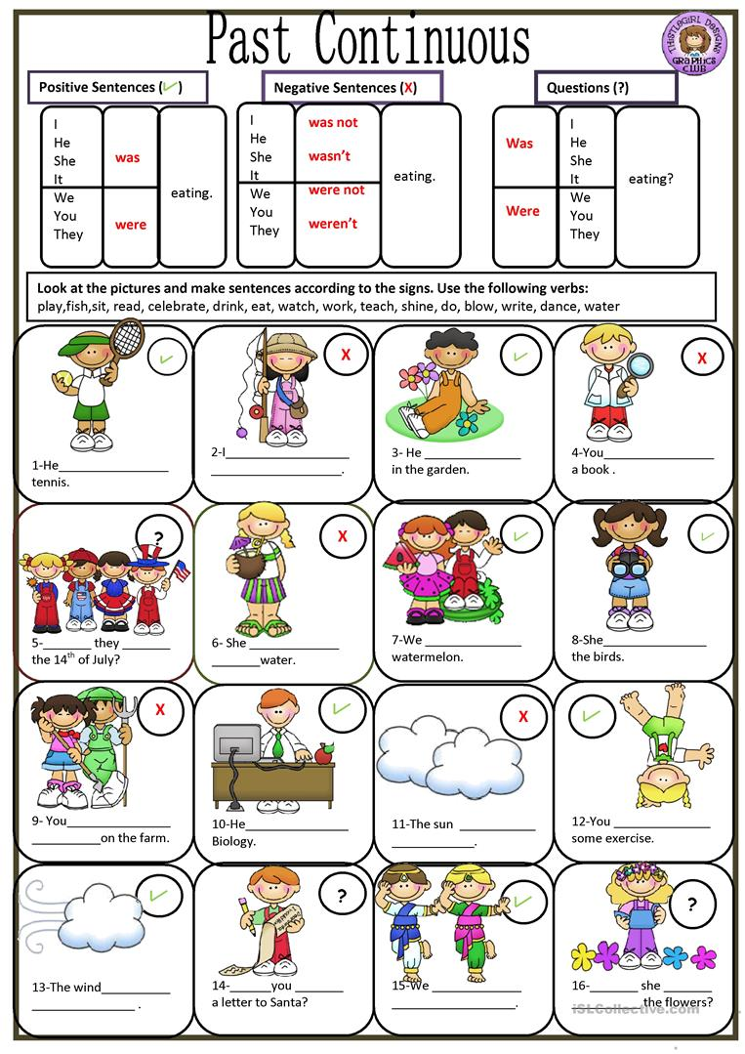
IV.- COMPLETE THE SENTENCES WITH THE PAST CONTINUOUS FORM OF THE VERB IN THE LIST BELOW. REMEMBER USE WAS-WERE
IV.- COMPLETA LAS ORACIONES CON EL PASADO CONTINUO DE LOS VERBOS QUE ESTÁN EN LA LISTA EN LA PARTE DE ABAJO AL LADO. RECUERDA USAR WAS-WERE
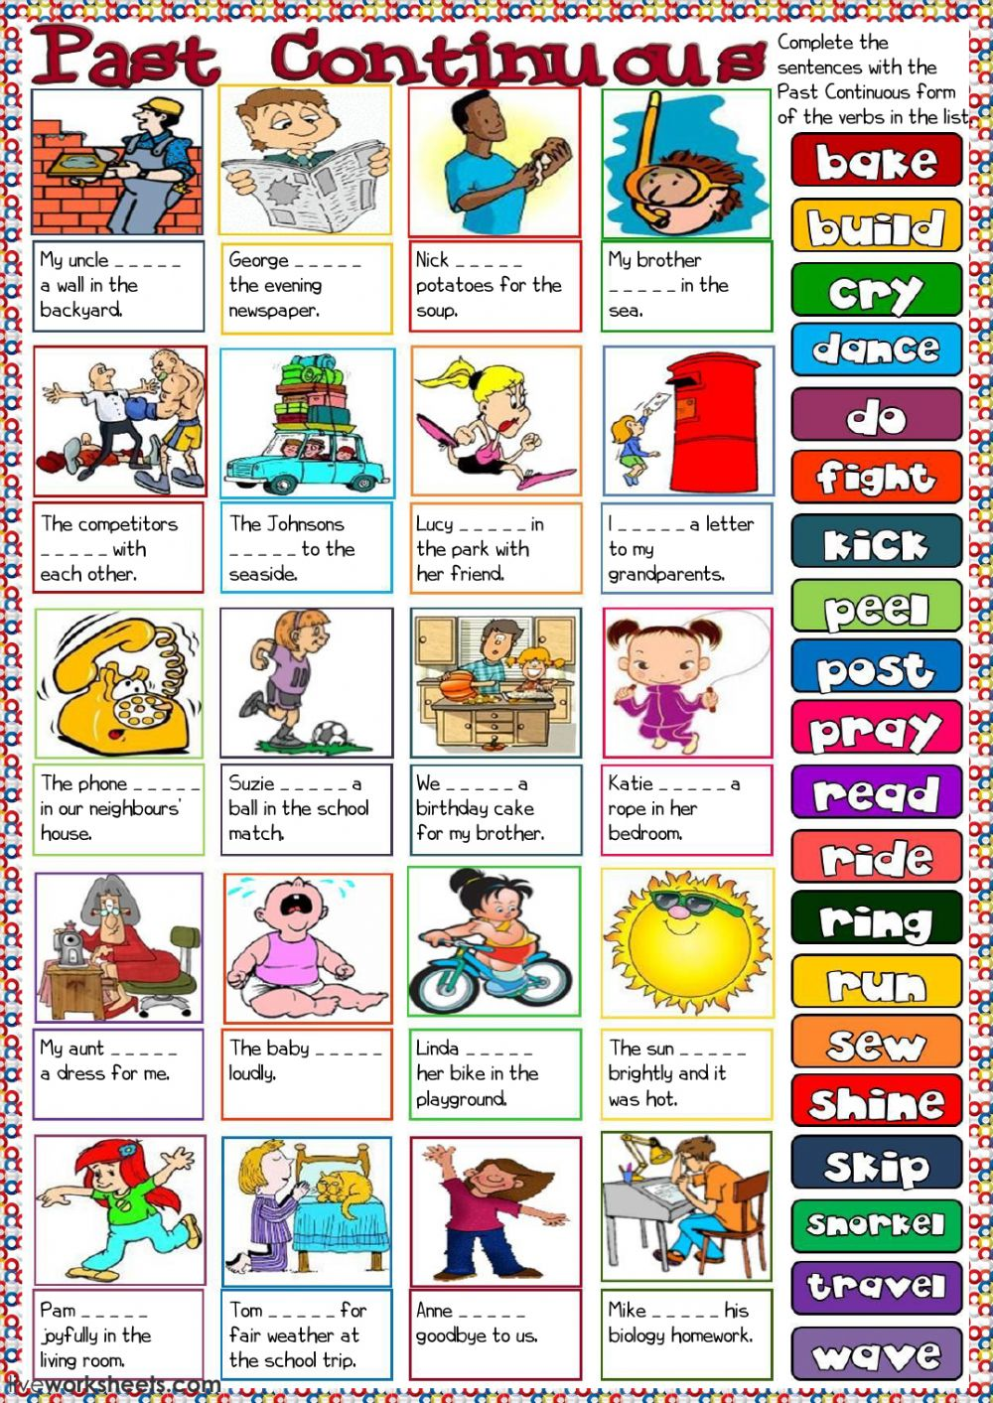
V.- ESTO ES SOLO PARA APRENDER.

ESTUDIA ESTA TABLA Y APRÉNDETELA, SERÁ LA MEJOR FORMA DE APRENDER EL PASADO CONTINUO EN INGLÉS.

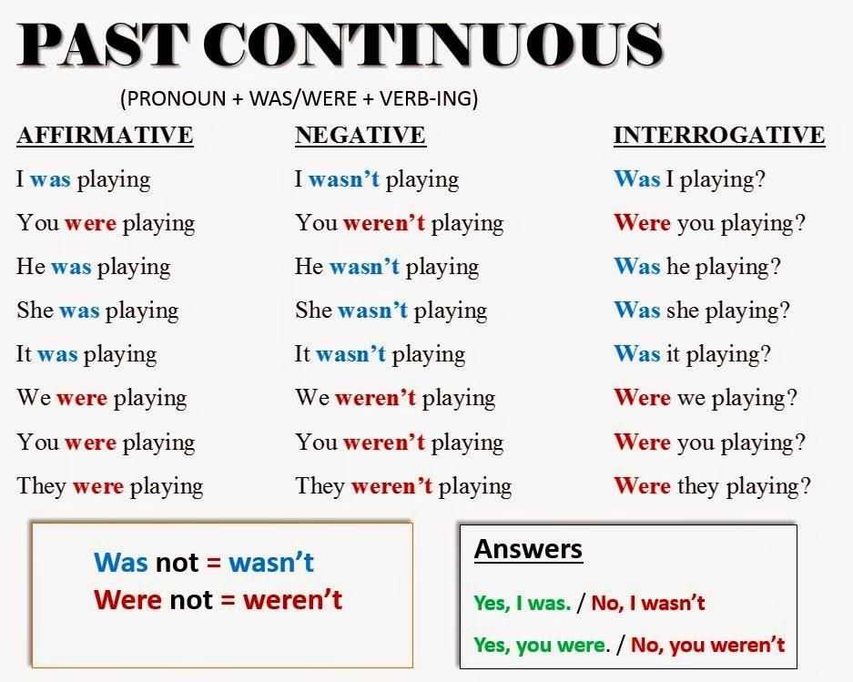

THANKS!

Take care of you!
Your teacher.

